2008年6月20日
有机化学B 老师：李春
一. 选择（3*10）
二. 填空（1.5*20）反应产物
略，都比较基本。
三. 简答（4*2）
1. 有机Mg和有机Zn（Mg、Zn与溴乙烷）与A反应产物的不同。
A：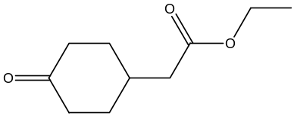

2. 碱性强弱：CH₃NH₂，(CH₃)₄N⁺OH⁻，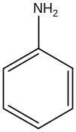，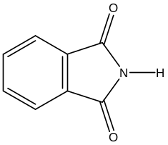
四. 机理（4*2）：
1.
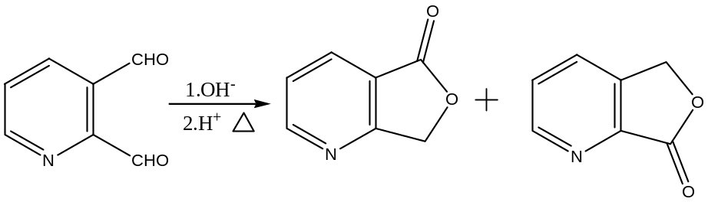
：先Cannizzaro，后酯化。
2.
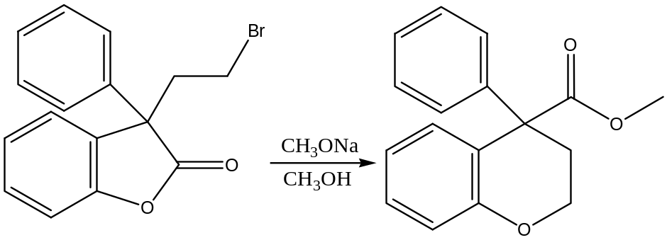
先出酚氧负离子再进攻有溴的碳。
五. 推断题（5*2）：书中的题，略
六. 合成题（6+8）
1. 小于等于4碳的有机物和任意无机试剂，经过丙二酸二乙酯合成：
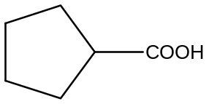；
略
2. 从苯合成下面物质（共选试剂：HNO₃，H₂SO₄，Fe，HCI，CH₃I，(CH₃CO)₂O，NaNO₂）
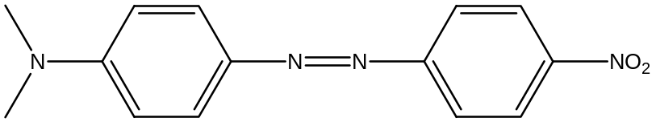。
分别合成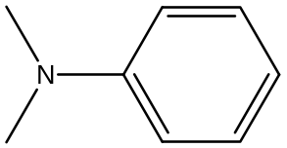，和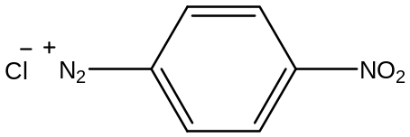。
注意对NH₂的酯化保护，和上硝基的催化剂（应多合成一下CH₃COOH）。

本套题比较基础，在一些小点上考的变态（略去的选择填空题中有1、2个）。

